Муниципальное бюджетное образовательное учреждение дополнительного образования детей
дом детского творчества
Тацинского района Ростовской области

« Вечно живые»
конспект мероприятия
по патриотическому воспитанию
в детском объединении «Фотон»

БАЙЧУКОВА Людмила Геннадьевна

педагог дополнительного образования

Ростовской обл, ст. Тацинская,
пер. Пионерский 23

Цель мероприятия:
- формировать нравственно-патриотические чувства на основе ознакомления с боевыми традициями нашей станицы и нашей Родины;

Задачи мероприятие:
- обобщить знания детей о Великой Отечественной войне;

- обобщить и расширить знания о подвиге людей в годы Великой Отечественной войны;

- воспитывать чувство любви к Родине; уважение к памяти павших героев; заботливое отношение к живущим ветеранам;

- помочь детям понять, что война разрушительна, что российский народ против войны и пытается всё решить мирным путём;

- обобщить знания детей о родной станице, её историческое участие в годы Великой Отечественной войны.

Педагог: Дорогие ребята! Всё ближе и ближе весенние дни, когда все миролюбивые люди будут отмечать 69-ю годовщину Победы над фашисткой Германией, над силами зла и мракобесия. Мы не имеем право забывать эти страшные страницы истории человечества, нашей страны и нашей станицы.
К сожалению, в наши времена молодёжь, да и многие люди старших поколений не знают или не помнят о том, что совершили их отцы и деды почти шестьдесят девять лет назад, в годы Великой Отечественной войны, в ходе великой Сталинградской битвы, славным эпизодом которой, был подвиг танкистов-тацинцев.

1- чтец: Прошла война, прошла страда,
Но боль взывает к людям:
«Давайте, люди, никогда
Об этом не забудем!»
2-й чтец: «Живешь на улице Героя,
Что знаешь о судьбе его?
И очень стыдно часто слышать:
«Увы, не знаю ничего!»
1-й чтец: Вспомним всех поименно,
Горем вспомним своим.
Это надо не мертвым,
Это надо живым.
Педагог: Сегодня в преддверии праздника Победы, хочется вспомнить тех, кто погиб освобождая нашу станицу от немецко-фашистских захватчиков, кто жив сейчас и кто отдал свою жизнь за нашу свободу и счастье.
В канун Дня Победы мы пригласили ветерана Великой Отечественной войны:
Перед нами герой Великой Отечественной войны, разведчик, прошедший войну до самого Берлина и вернувшийся домой живым. Это Борис Васильевич Волков, наш постоянный гость. Его воспоминания о страшных годах войны учат нас не забывать наших солдат, наших мирных жителей станицы отдавших свою жизнь за Родину.

(Выступает ветеран Великой Отечественной Войны Волков Борис Васильевич.)

Педагог: Война! Сколько горя принесла она нашему народу!
22 июня 1941 года фашистская Германия без объявления войны напала на СССР, мирный труд граждан прервала Великая Отечественная война.
Все от мала до велика встали на защиту нашей Родины: уходили на фронт наши мужчины и женщины, наши отцы, деды, братья, сестры.
14 июля 1942 года Тацинский район был захвачен немецко - фашистскими войсками. Наступили тяжёлые месяцы оккупации. Война ворвалась в каждый дом, в каждую семью Тацинского народа. На фронт ушёл каждый четвёртый житель станицы, и половина из них не вернулась.

(Звучит песня В. И. Лебедева-Кумача «Священная война»)

3-й чтец: 17 июля 1942 года в большой излучине Дона начались кровопролитные бои. Ценой огромных потерь враг продвинулся на 60-80км. Но у него ещё были большие силы, он продолжал рваться к Волге. И 23 августа, прорвав оборону советских войск, гитлеровские танки вышли на северную окраину Сталинграда. В этот же день враг начал массированную бомбардировку. Тысячи бомб обрушились на мирный город.

4-й чтец: Надёжный аэродром, построенный немцами, с которого чёрной армадой взлетали немецкие бомбардировщики, находился в тылу врага у станции Тацинской. Отсюда был налажен воздушный мост к городу Сталинграду. С аэродрома, в окруженную под Сталинградом немецкую группировку доставлялось оружие, боеприпасы, продукты питания, одежда. Тацинская являлась фронтовой базой снабжения гитлеровцев. Станица, подготовленная фашистами к круговой обороне, имела сильный гарнизон, серьёзную противовоздушную оборону.

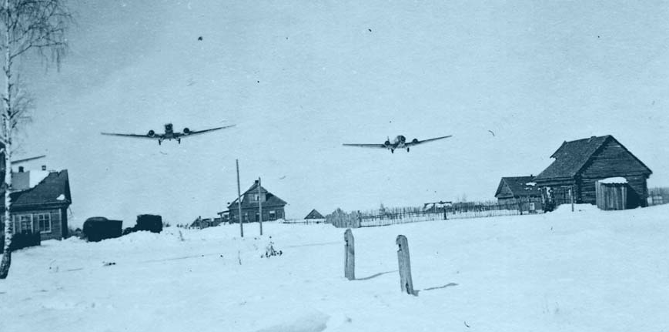

Немецкие Ju-52, взлетевшие с Тацинского аэродрома, везут армии Паулюса продовольствие и боеприпасы.

5-й чтец: Во второй половине декабря стало плотнее сжиматься «Сталинградское кольцо» вокруг окружённых войск Паулюса. Гитлеровское командование предприняло отчаянные попытки разорвать это окружение и высвободить из котла 22 дивизии. Нужно было сделать что-нибудь такое, из ряда вон выходящее, чтобы переломить сложившийся хрупкий баланс на Волге в нашу сторону.
В этот период времени и был нанесён ошеломляющий удар в глубокий тыл врага советскими соединениями.
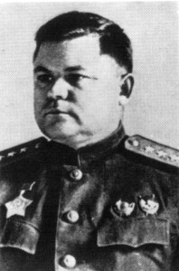
6-й чтец: Командующим фронтом генералом армии Николаем Фёдоровичем Ватутиным был придуман рискованный, но верный план, рассчитанный на русскую отвагу. Он доложил верховному главнокомандующему: «Нужно отправить рейд в глубокий тыл, в район станции Тацинской, чтобы выбить опору у противника, где немцы имеют базу и аэродром. Нам нужно уничтожить эту базу любой ценой, тогда мы сможем обеспечить перевес на этом фронте». План Сталиным был одобрен и генерал армии получил приказ держать под личным контролем исход секретной операции. Эта боевая операция получила кодовое название «Малый Сатурн».

7-й чтец: Главный замысел советского командования состоял в том, что нужно было, не дав опомнится гитлеровцам, обеспечить скорейший захват военного аэродрома. Одна из замечательных страниц этой операции – дерзкий рейд 24 танкового корпуса под командованием майора Василия Михайловича Баданова к станице Тацинской.
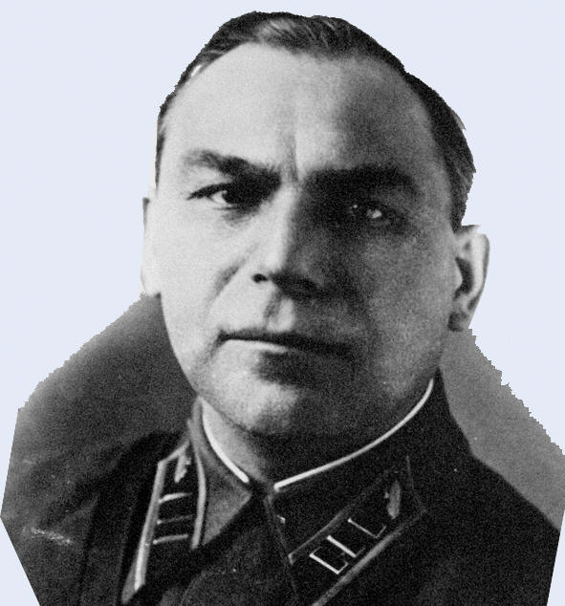
В. М. Баданов пользовался большим авторитетом и доверием у подчинённых. Ещё в гражданскую войну он получил богатый опыт, сражаясь в Красной Армии, усвоил он науку по Суворову – не силой, а уменьем побеждать. Умел он, если надо партизанить, вести бои с противником в тылу. Став кадровым военным, он в 20-х – 30-х прошёл вполне успешный путь от командира роты до комдива. Этот опасный рейд стал условным ключиком в боях за осаждённый Сталинград.

8-й ведущий: 17 декабря был подготовлен 24-й танковый корпус и стрелковая бригада. Все знали, это пахло авантюрой, но дерзость - главный козырь на войне. Такое предприятие грозило для наших войск немалыми потерями. Но кто считал заранее потери? Момент назрел, какие здесь сомненья: иль грудь в крестах, иль голова в кустах… Судьбой даётся такой шанс не часто, победа благоволит тем, кто смелый. Солдаты говорили «Мы на своей земле, теперь нам нужно сражаться не жалея жизни, с земли родной нельзя нам отступать. Нам выпал беспрецедентный случай: развеять миф о непобедимости врага».
К началу выступления раздали всем по два боекомплекта, танкам солярки на две заправки, пехоте и танкистам сухой паёк в дальнюю дорогу.

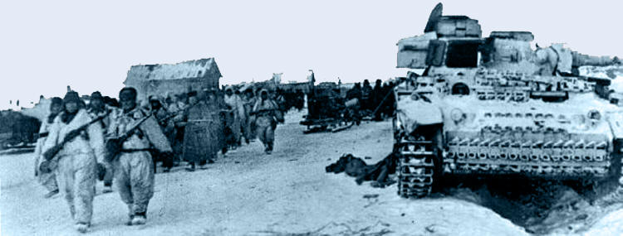

По беспредельной донской степи, вздымая высокие буруны снега, танки помчались вперед. Не затихал низкий яростный рев танковых моторов. Ломая сопротивление неприятеля, танкисты по заснеженным степям при 30-ти градусных морозах стремительно продвигались на юг. Танки пробивали в снегу дорогу, вслед за ними катились грузовики, бензовозы, «катюши», походные кухни.

9-й чтец: 22 декабря внезапным ударом танкисты и автоматчики овладели хутором Ильинкой и вышли на подступы к крупному населенному пункту - слободе Скосырской. Здесь гитлеровцы создали важный опорный пункт. В слободе находился очень сильный немецкий гарнизон. Подступы к Скосырской прикрывала река Быстрая. И хотя крепкий, надежный лед мог выдержать танки, но берега были заминированы.
Бой за Скосырскую продолжался 18 часов. Гитлеровцы оказывали отчаянное сопротивление. Их авиация наносила бомбовые удары по боевым порядкам танкистов.
Геройски сражались в этом бою наши танкисты, автоматчики, артиллеристы. Экипаж старшины Лахтина, преодолев жестокий огонь, ворвался на позиции гитлеровцев и уничтожил два вражеских танка и более тридцати солдат. От прямого попадания снаряда танк Лахтина загорелся. Башенный стрелок был убит, командир танка потерял сознание. Но механик-водитель Шаталов привел горящий танк в свое расположение. Здесь огонь был потушен, коммунист Лахтин, командир танка, отказался идти в медпункт и продолжал бой.
Под стать танкистам действовали артиллеристы-зенитчики. За один день они сбили девять фашистских бомбардировщиков.

10-й чтец: К исходу дня 23 декабря Скосырская была очищена от противника. Гитлеровцы потеряли свыше 800 человек убитыми и ранеными, 20 орудий. Сдались в плен 215 солдат и офицеров, было захвачено четыре склада с боеприпасами и продовольствием, 32 исправные автомашины.
До Тацинской оставалось 25 километров.

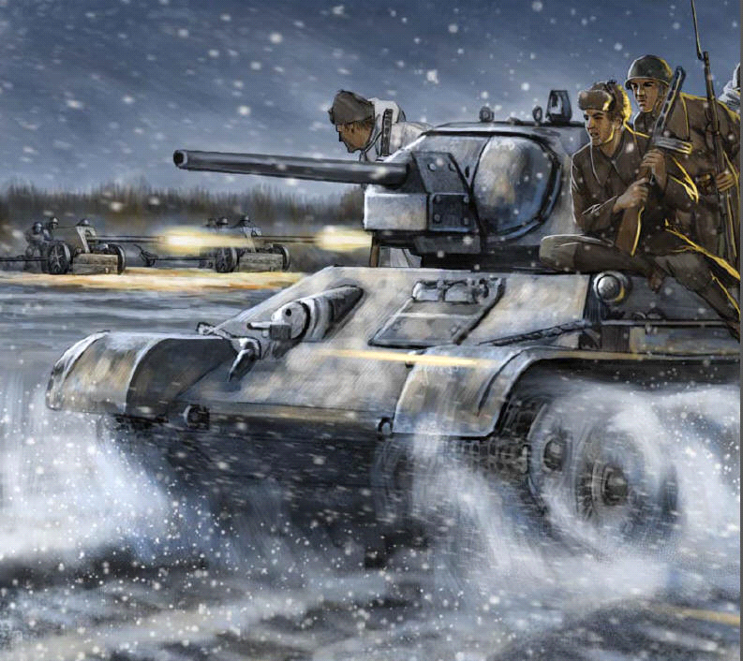
Тяжело было нашим танкистам. Они почти не вылезали из машин, а в мороз - в танке, как в леднике, температура достигала 10 градусов ниже нуля. Пронзительный зимний ветер гнал поземку. Снег проникал в машины, мешал смотреть. Высокие сугробы, заметенные снегом, впадины и буераки затрудняли движение. Застывшее на лютом морозе железо обжигало, как раскаленное. Автоматчики редко покидали заиндевевшую на холоде броню танков.
1-й чтец: Как-будто о танкистах-бадановцах написал эти слова А. Твардовский в своей знаменитой поэме «Василий Теркин»:
На просторе ветер резок,
Зол мороз вблизи железа,
Дует в душу, входит в грудь -
Не дотронься как-нибудь.
Наконец, 24 декабря наши танкисты подошли к главной цели – станице Тацинской. Было раннее утро, сильный туман помог скрытно приблизиться к позициям противника.

2-й чтец: Разведка донесла, что гитлеровцы в Тацинской не подозревают об опасности и ведут себя очень беспечно. Как показали потом пленные, никто в гарнизоне не ожидал нападения. Все готовились к празднику-рождеству. Правда, накануне весть о том, что в Скосырской советские войска, дошла и до Тацинской. Но офицеры посчитали, что это слухи. Командующий гарнизоном даже приказал наказывать тех, кто распространяет эти панические слухи. И только когда из Скосырской стали прибывать отдельные группы растерянных и перепуганных солдат, в Тацинской поняли, что это правда. Но никто из прибывших не знал, какие силы советских войск атаковали Скосырскую. Мысль о том, что в таком глубоком тылу может оказаться целый советский танковый корпус, командованию тацинского гарнизона казалась невероятной. Офицеры решили, что это всего лишь разведка, что на Тацинскую она напасть не посмеет, так как в станице сильный гарнизон: части 62-й немецкой пехотной дивизии, охрана аэродромов, подступы к станице защищали десять артиллерийских батарей.
А тем временем наши войска под покровом ночной темноты окружили Тацинскую и приготовились к атаке.

3-й чтец: Наступил рассвет. Над станицей и аэродромом стоял туман. Станица спала. И вдруг небо озарилось молниями. Это ударили наши гвардейские реактивные минометы «катюши». Началась атака.

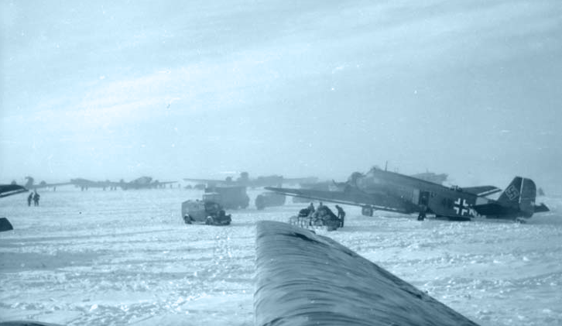
Тацинский аэродром за несколько часов до того, как на него ворвались русские танки.

Участник сражения Александр Севастьянов вспоминал:

«– Наш батальон первым вышел к аэродрому. В авангарде шел взвод Николая Гудкова. Вдруг перед танкистами появились мальчишки, размахивая руками. Спрашиваем: что вам нужно, ребята?

Они в один голос кричат:
– Сюда нельзя!

Это были Гриша Волков и Федя Игнатенко.
– Почему же нельзя?

– За этим валом фашистская батарея.

– А вы можете незаметно провести нас к аэродрому?

– Конечно…

Ребят посадили на танки, закружили по оврагам. И незаметно вышли прямо к взлетной полосе. Запросив по рации командование, в соответствии с приказом танкисты стали расстреливать аэродромные сооружения, бензозаправочные пункты, казармы летчиков. А взвод Николая Гудкова в это время уже спешил навстречу немецким самолетам, чтобы заблокировать взлетную полосу.

– Вижу, улетел один «юнкерс», второй, – рассказывал Николай Гудков. – Третий подруливает… Я тороплю своего механика-водителя Толстикова. Вот он последним усилием бросает танк на взлетающий «юнкерс». Страшный скрежет оглушил нас. Это мы протаранили самолет. Я увидел, как он повалился на бок. Подошедшие за нами танки пошли давить гусеницами хвосты стоящих рядами «юнкерсов». Стоял страшный грохот, горели и взрывались вражеские самолеты, которые так и остались на земле».

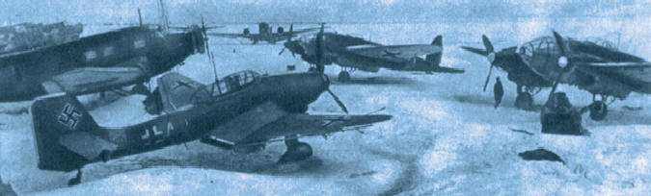
Самолёты, захваченные корпусом Баданова.

4-й чтец: Так, возможно, впервые в ходе этой войны танки «сбивали» вражеские самолеты прямо на аэродроме. Одной атакой они уничтожили целую воздушную армию из трехсот машин, в один прием, ликвидировав воздушный мост, по которому снабжались гитлеровцы под Сталинградом. Тем самым танкисты облегчили нашим войскам задачу по ликвидации окруженной группировки, разрушив мечту захватчиков вырваться из кольца советских войск.

5-й чтец: Из воспоминаний лейтенанта запаса Бориса Мельника, который участвовал в той битве: «Мальчишка, что помог нам снять засаду, в пылу сраженья как-то потерялся. Его я встретил сразу после боя. Шагал усталый, словно прокопчённый, на шее автомат его болтался, трофейный, а за пояс – тяжёлый заткнут чёрный парабеллум. Был не один, с ним – пара добровольцев, росточком чуть поменьше, ополченцев.

А звали неизвестного героя Гришаня Волков, лет ему – тринадцать. С врагом ещё до нас дрались ребята: за дом родной, за милую округу, за улицу, за школу и за близких. Фашисты жизнь им мирную сломали, над Родиной грубо надругались, и даже дети вышли драться с фрицем».

(Показ слайдов)
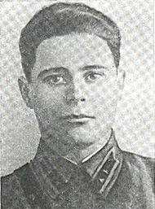
6-й чтец: Трудно было танкистам пробиваться в Тацинскую, но еще труднее оказалось удержать ее в своих руках. В предыдущих боях части корпуса имели потери и были ослаблены. В результате из 159 танков осталось 39 средних танков Т-34 и 19 легких Т-70. После полудня 27 декабря положение советских танкистов резко ухудшилось. С западной стороны к станице прорвалось 16 вражеских танков. Задержать их было нечем. Батарея противотанковых пушек еще не успела развернуться. И тогда Баданов ввел в бой свой последний резерв – батальон капитана Михаила Нечаева, в котором осталось всего пять машин Т-34.

Земля гудела и стонала,
Смешались вместе ночь и день,
Железо даже уставало,
Везде витала смерти тень.

7-й чтец: Вот, что вспоминает участница тех событий, санинструктор О.Брызгалова:

- «Танкисты батальона капитана М. Нечаева с ходу ворвались на железнодорожную станцию. На путях стоял состав, на платформах которого находились 50 новых, ещё не собранных полностью, немецких самолётов. Нечаев приказал их сжечь, а затем повёл свои роты на аэродром, где подразделения 4-й гвардейской, 54-й и 130-й танковых бригад вели бой на лётном поле. Таранными ударами танки опрокидывали самолёты, отрубали их хвостовое оперение. В дело включились сапёры, они открывали баки с горючим, поджигали их. Аэродром превратился в огромный костёр. Это было возмездие за Сталинград. В результате боя было уничтожено 3500 офицеров и солдат противника, в том числе весь лётный и обслуживающий персонал аэродрома, 50 орудий и 15 танков. Танковым корпусом была выполнена главная задача: был нанесён невосполнимый урон немецкой авиации - было уничтожено свыше 350 боевых самолётов, которых так и не дождались окружённые войска Паулюса».

В тацинском сражении участвовали и местные жители. Они вытащили из тайников припрятанное оружие и вместе с танкистами уничтожали гитлеровских солдат.

8-й чтец: Узнав о катастрофе в Тацинской, Гитлер пришёл в ярость. Он приказал расстрелять начальника гарнизона, а советских танкистов уничтожить любыми средствами. В мемуарах бывших генералов и офицеров Вермахта упоминается его требование: «Живыми из станицы их не выпускать».

9-й чтец: На разгром наших танкистов были брошены две немецких танковых дивизии. Корпус Баданова оказался в ловушке. Генерал Ватутин отправил на помощь Баданову два моторизованных корпуса и две стрелковые дивизии, но генерал Раус со своей 6-й танковой дивизией отразил все атаки. Части Баданова сопротивлялись отчаянно. Многие сражались до последнего патрона.
Горящие в Тацинской силосные башни и зернохранилища освещали ужасающую картину – развороченные танки, искореженные противотанковые орудия, разбитые транспортные колонны снабжения, раненые, обмороженные до смерти люди.

10-й чтец: «Рота капитана Нечаева в бою тогда показала: из строя выводила батареи, и до десятка танков грозных «Тигров» оставила на поле догорать. Был ранен тяжело тогда Нечаев, но всё же не бросал с врагом сраженье. Когда его «тридцатьчетверка» была уже подбита вражеским снарядом, направил танк свой он на танк фашистский в броске, таранив «Тигра» сходу в бок и, будто гладиатор, в том сраженье жизнь напоследок дорого отдал…»
Александр Головко
Земля горела, гибли люди-
Коварный и жестокий враг.
Боец стоял стеной повсюду:
На наших волжских берегах.

«Когда же мы станицу оставляли, писал в воспоминаньях Борис Мельник дальше, то у пруда мне встретился мальчишка, теперь в траншее он у пулемёта трофейного нахохлившись, сидел. С ним, два мальца, вконец изнеможённых. Стреляли из трофейных автоматов вдоль улицы по наседавшим немцам.
Танкист Иван из моего расчёта, не выдержав, сказал, чтоб уходили. Они ушли, но вскоре пулемет их вновь справа от Тацинской застрочил».

1-й чтец: В тяжелом бою морозной ночью 28 декабря 24-й танковый корпус внезапным ударом прорвал фронт противника и вышел из окружения в район Ильинки, переправившись через реку Быстрая. Советское Верховное главнокомандование и Верховный Совет отметили героизм полков Баданова.
Их доблестное сопротивление до конца и, главное, их беспримерный танковый рейд в глубокий тыл немцев должны были стать замечательным примером для остальной Красной Армии.

Педагог:
Огромный подвиг совершили тацинские пионеры Гриша Волков и Федя Игнатенко. Они предупредили танкистов, где стоят немецкие пушки, и провели кратчайшим путем к аэродрому, в обход фашистской батареи, колонну танков. Благодаря им, советские машины незаметно подошли к аэродрому и избежали огня немецкой артиллерии.
Пионеры приняли участие и в бою. Фашисты не простили им этого. Когда танковый корпус, выполнив задачу, ушел из Тацинской, гитлеровцы расправились с мальчишками.
Федя Игнатенко погиб от пули снайпера, а Гриша Волков был схвачен фашистами и 29 декабря 1942 года расстрелян вместе с тяжелоранеными танкистами. После войны в станице Тацинской им был поставлен памятник.

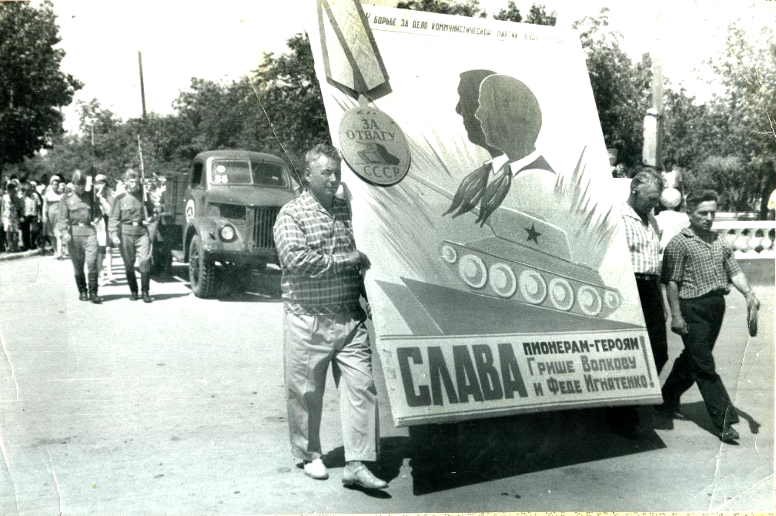
«Вы жили отвагой этих мальчишек! В их подвиге – ваша слава!» - уникальная фотография с такой подписью сохранилась в фотоальбоме учителя русского языка и литературы Тацинской средней школы №2 Евгении Георгиевны Бабаевой.

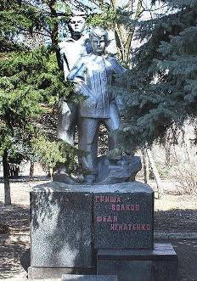
Сегодня он хранится в личном архиве ее ученицы Галины Михайловны Толстиковой. На снимке запечатлен момент перезахоронения героев-пионеров Гриши Волкова и Феди Игнатенко в июне 1966 года.
С почестями их останки переносят в центральный парк ст. Тацинской с частных подворий на ул. Чапаева и пер. Ярморочном. На могиле был установлен скромный обелиск.

В 1981-м году, когда проводили реконструкцию парка им. Нечаева, пионерам-героям был воздвигнут памятник, который и сегодня стоит в окружении елей.

2-й чтец:
Ему было всего лишь двенадцать,
И в станице все знали его.
Ему бы детством наслаждаться,
О войне бы не знать ничего.

Гриша Волков - простой мальчишка,
Сорок третьего года герой.
Где война, там не место книжкам.
Где война, там беда и кровь.

Чтобы путь показать победный,
На рассвете нечаевцев ждёт,
Он танкистов на подвиг ведёт,
Первый подвиг и подвиг последний!

Черночубый мальчишка, ты с нами,
Ты не умер, ты вечно живой!
Играешь в войну с пацанами
И спешишь каждый вечер домой

Подрастаешь, чтоб выйти из детства,
Чтоб землю пахать и мосты возводить.
А с героем войны по соседству
Монумент в твою честь из гранита стоит.
Л. И. Белимова (местная поэтесса)

3-й чтец:

Его зарыли в шар земной

Его зарыли в шар земной,
А был он лишь солдат,
Всего, друзья, солдат простой,
Без званий и наград.
Ему как мавзолей земля -
На миллион веков,
И Млечные Пути пылят
Вокруг него с боков.
На рыжих скатах тучи спят,
Метелицы метут,
Грома тяжелые гремят,
Ветра разбег берут.
Давным-давно окончен бой...
Руками всех друзей
Положен парень в шар земной,
Как будто в мавзолей...
Сергей Орлов

4-й чтец: Вот о вас и напишут книжки:
«Жизнь свою за други своя»,
Незатейливые парнишки —
Ваньки, Васьки, Алешки, Гришки,—
Внуки, братики, сыновья!
А. Ахматова

1-й чтец:
Освобожденная
Чистый ветер ели колышет,
Чистый снег заметает поля.
Больше вражьего шага не слышит,
Отдыхает моя земля.
Анна Ахматова

2-й чтец: Станица свято чтит память о героическом рейде и о его участниках. Почетными гражданами поселка Тацинский стали командующий корпусом генерал-лейтенант Баданов и начальник штаба бригады майор Шанин.

На площади у музея боевой славы на вечную стоянку установлен танк Т-34 из тех, что участвовал в рейде. В центре станицы тацинцы установили памятную стелу, посвященную знаменательному рейду, и памятник погибшим воинам. В городском парке, в тени многолетних елей, стоит памятник пионерам-героям Грише Волкову и Феде Игнатенко, которые помогли нашим воинам в этой операции.

По центру главной улицы станицы проходит аллея Героев. На ней восемь бюстов Героев Советского Союза и один - кавалера Славы трех степеней. Вот их имена: А.А. Свиридов, А.Г. Спиваков, Г.В. Тупикин, В.П. Нетребский, И.Н. Воронин, Я.Г. Заверталюк, Е.П. Дудыкин, В.С. Аскалепов, И.Н. Банов.

3-й чтец:
Памятник
Скольким детям возвратили детство,
Подарили радость и весну
Рядовые Армии Советской
Люди, победившие войну!

… И в Берлине, в праздничную дату,
Был воздвигнут, чтоб стоять века,
Памятник Советскому солдату
С девочкой спасенной на руках.

Он стоит, как символ нашей славы,
Как маяк, светящийся во мгле.
Это он, солдат моей державы,
Охраняет мир на всей земле.
Георгий Рублев

Звучит песня Д. Тухманова «День Победы»

4-й чтец:

Пусть будет мир
Пусть пулеметы не строчат,
И пушки грозные молчат,
Пусть в небе не клубится дым,
Пусть небо будет голубым,

Пусть бомбовозы по нему
Не прилетают ни к кому,
Не гибнут люди, города...
Мир нужен на земле всегда.
Н. Найденова

Педагог:
Мои дорогие герои войны,
В живых вас немного осталось.
Седые, больные, но всё же сильны,
Хоть в душах у вас уже старость.

Мои дорогие герои войны,
Живите подольше, прошу Вас,
Вы сила и слава великой страны,
Всем сердцем, родные, люблю Вас.

Мои дорогие герои войны,
За подвиг поклон вам земной.
Вы гордость и слава Российской земли,
Великого времени каждый - герой.
Л. И. Белимова

Педагог: Низкий поклон Вам, дорогие ветераны, здоровья на долгие годы, благополучия и мирного неба.
4-й чтец:
Когда увидишь, что идут солдаты,
Встань. Пред ними голову склони.
Ценою крови куплена Победа,
Об этом помни и цени.

(Дети вручают ветеранам цветы, подарки и фото-открытки, сделанные своими руками).

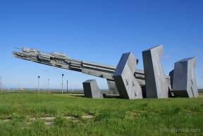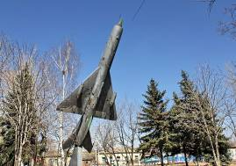

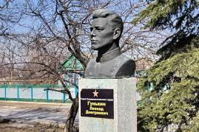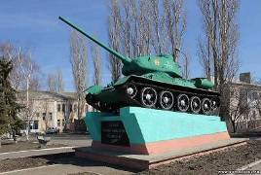

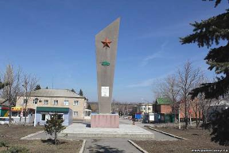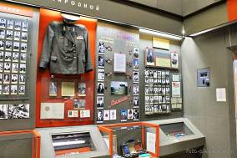

Литература:
- http://rayvesti.ucoz.ru/news/k_130_letiju_stanicy_tacinskoj/2011-08-12-1486;
- http://rus.ruvr.ru/2006/08/09/595856/
3. http://www.tacinskaya.ru/index/tacinskoe_selskoe_poselenie/0-15

- http://rostov-region.ru/books/item/f00/s00/z0000007/st031.shtml

- http://www.voennoe-delo.com/badanov-tatsinskaya.html

- http://www.obshelit.ru/works/249890/
- «Люди Земли Тацинской» О. Г. Лаукайтис

